Вандроўкі па Беларусі з часопісам "Рюкзачок. МИР ПУТЕШЕСТВИЙ"

Чытаем карту

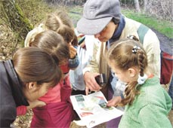
Такія розныя карты

Геаграфічную карту ты, безумоўна, не аднойчы трымаў у руках. Але ж яна не заўсёды была такой, якой мы прывыклі яе бачыць. З цягам часу пашыраюцца веды чалавека пра навакольны свет і ў сувязі з гэтым удасканальваецца карта — паменшаная выява зямной паверхні, зробленая на паперы ў пэўным маштабе з дапамогай умоўных знакаў. Варта адзначыць, што пад такой фармуліроўкай спецыялісты разумеюць план мясцовасці, а ўласна карта — гэта выява зямной паверхні з улікам яе крывізны: мы ж ведаем, што зямля круглая. На картах нанесены геаграфічныя каардынаты: даўгата (мерыдыяны) — паміж Паўночным і Паўднёвым палюсамі і шырата (паралелі) — паралельна лініі экватара.
Воблік нашай планеты ўвесь час мяняецца, і карты мяняюцца таксама: сёння для іх стварэння прымяняюцца аэрафотаздымка, здымка з космасу. Касмічная картаграфія дапамагае складаць карты Марса, Месяца, Венеры.
Існуюць самыя розныя карты: добра вядомыя нам тапаграфічныя, дзе адлюстраваны рэльеф мясцовасці, населеныя пункты, расліннасць; спецыяльныя — кліматычныя, карты аўтамабільных дарог, эканамічныя, гідралагічныя, спартыўныя і інш. На практыцы мы найчасцей карыстаемся мясцовымі тапаграфічнымі картамі і турысцкімі схемамі. Апошнія часта маюць выгляд панарам і дазваляюць лепш уявіць мясцовасць. Аднак яны вельмі прыблізныя і абагульненыя. Для вандроўкі лепш выкарыстоўваць тапаграфічную карту — пра яе і пойдзе размова. Каб яна сапраўды дапамагла ў паходзе, трэба ўмець яе чытаць. Ключ да яе разумення — маштаб карты і ўмоўныя тапаграфічныя знакі.

Ключ да разумення карты

Пакладзі перад сабой карту свайго раёна, дзе ўказаны самыя дробныя населеныя пункты. Першае, што трэба запомніць: на любой карце заўсёды зверху знаходзіцца Поўнач, знізу — Поўдзень, злева — Захад, справа — Усход. Унізе ўказаны маштаб — гэта адносіна даўжыні лініі на карце да даўжыні адпаведнай ёй лініі на мясцовасці. Калі ты чытаеш — 1:100 000, гэта значыць, 1 сантыметр на карце адпавядае 100 000 сантыметраў (або 1 кіламетру) на мясцовасці. Адпаведна: 1:50 000 — гэта ў адным сантыметры 500 метраў; 1:25 000 — у адным сантыметры 250 метраў. Такім чынам, з дапамогай лінейкі можна вылічыць адлегласць паміж любымі кропкамі на карце: атрыманую колькасць сантыметраў памножыць на маштаб.
Умоўныя знакі — гэта азбука карты. Паглядзі ўважліва: зялёныя плямы мяжуюцца з незафарбаванымі, сярод іх раскіданы блакітныя кроплі, стужкі, штрыхі; бачны прамыя і звілістыя лініі, лічбы. Гэта уніфікаваная азбука, яе можа разумець кожны жыхар нашай планеты незалежна ад мовы, на якой размаўляе. Звычайна кожная карта ўнізе змяшчае пералік выкарыстаных у ёй умоўных знакаў: уважліва разгледзь сваю. Кожнае абазначэнне можа даць уяўленнне пра рэальную мясцовасць. Знайдзі на карце свой горад або вёску, ці вёску бабулі, дзе неаднойчы быў; уяві знаёмае наваколле: рэчку, калі яна ёсць, лес, дарогі, узвышшы ці яры. Паспрабуй знайсці іх на карце па ўмоўных знаках. Тваё ўяўленне дапаможа табе “ажывіць” карту. Пасля адкладзі яе і па памяці пастарайся аднавіць на паперы знаёмую мясцовасць умоўнымі знакамі. Наступнае практыкаванне: вызначы на карце любы незнаёмы табе ўчастак і ўмоўныя знакі, якія ён змяшчае. Паспрабуй па іх уявіць мясцовасць. Калі ты навучышся чытаць карту, ты зможаш выкарыстоўваць яе па прамым прызначэнні: для арыентавання падчас вандроўкі.

Дзе я?

Арыентавацца на мясцовасці — значыць знайсці стораны гарызонта і сваё месцазнаходжанне, вызначыць адлегласць і накірунак патрэбнага маршрута. Практычна кожная вандроўка —нават праз знаёмы двор у суседні дом да сябра — патрабуе навыкаў арыентавання. У гэтым выпадку мы арыентуемся па памяці. У больш складаных і працяглых паходах не абысціся без уменняў арыентавацца па карце, компасу, сонцу, зоркам, розным прыкметам.
Першае, што трэба зрабіць перад пачаткам руху па маршруце, — арыентаваць карту, суаднесці яе з мясцовасцю. (Маецца на ўвазе, што ты можаш вызначыць на ёй стораны гарызонта.) Карту раскладваюць на гарызантальнай паверхні, паварочваюць так, каб яе верх быў накіраваны на Поўнач. Цяпер ты бачыш, што знаходзіцца на Усход ад цябе, што — на Захад і можаш вызначыць сваё месцазнаходжанне: адзначыць на мясцовасці два-тры прыкметныя арыенціры — пабудовы, край лесу, бераг рэчкі; знайсці іх на карце, трымаючы яе, арыентаванай на Поўнач. Правесці па карце ўмоўныя лініі ад абраных арыенціраў, перасячэнне ліній пакажа месца, дзе знаходзіцца вандроўнік.
Калі вызначаны стораны свету, месца дзе ты знаходзішся, ты ведаеш мэту — канечны пункт твайго маршрута і бачыш яго на карце — можна адпраўляцца ў дарогу.

Гульні з картай

"Лабірынт"
Адзнач на школьным стадыёне ці ў сваім двары, дзе табе вядомы стораны гарызонта, маршрут: некалькі крокаў уперад (на Поўнач), некалькі ўлева, потым управа, потым яшчэ ўправа, зноў улева і г. д. У цябе атрымаецца лабірынт, які ў паменшаным выглядзе ты павінен намаляваць на паперы — гэта твая "карта". Пачынай рухацца па сваім лабірынце, на кожным павароце арыентуючы карту, гэта значыць яе верх заўсёды павінен быць накіраваны на Поўнач, як бы ты ні паварочваўся падчас руху. Ты навучышся правільна трымаць карту: тое, што перад табой на мясцовасці, павінна быць перад табой на карце.

"Знайдзі скарб"
Зрабі схему свайго двара, мясцовасці вакол дачы ці ваколіцы ля дома бабулі ў вёсцы. Прыдумай ці выкарыстай вядомыя табе ўмоўныя абазначэнні для прадметаў, якія табе бачны: дома, дрэва, ліхтара, кустоў, прыкметных камянёў і г. д. Адзнач кропкі, дзе будуць знаходзіцца "падказкі" — словы, з якіх складаецца сказ-ключ, указанне месцазнаходжання "скарба". Гэтыя словы, напісаныя на паперках, схавай у адзначаных на карце месцах. Хай твой сябра па гэтай карце шукае схаваны “скарб” — цукерку ці яблык. Гэтак жа па яго карце ты будзеш шукаць прыдуманыя ім падказкі і ключ.

"Леснічоўка"
Уяві, што ты ідзеш у госці да знаёмага лесніка, дом якога знаходзіцца ў лесе за некалькі кіламетраў ад твайго. Выкарыстоўваючы ўмоўныя тапаграфічныя знакі (калі не ведаеш на памяць, карыстайся картай, дзе яны намаляваны ўнізе), "пракладзі дарогу" да леснічоўкі. Яна павінна прайсці праз луг у накірунку на Поўнач, па беразе яра, праз масток, за рэчкай павярнуць на ўсход, узняцца на ўзгорак, абмінуць яму злева, на ўзлеску павярнуць на Поўнач, выйсці на палянку — там цябе чакае ляснік. Гэта так званая легенда маршрута, яна прыкладная — ты можаш прыдумаць сваю, хай табе дапамогуць старэйшыя ці сябры.

"Дыван-самалёт"
Пакладзі перад сабой карту сваёй вобласці (маштаб — 1:200 000, у 1 сантыметры — 2 кіламетры). Уяві, што ты "ляціш" над ёй і вядзеш рэпартаж пра тое, што бачыш унізе. Вось ваш абласны цэнтр, самае вялікае возера, вось твой горад ці вёска, вось у гэты горад вы ездзілі ў госці. Заўваж пад сабой чыгунку, шашу, лясную сцежку; прасачы, куды ўпадае ваша рачулка, якія рэкі цякуць праз вашы мясціны і інш. Павандраваўшы, закрый вочы і ўзнаві ў памяці гэтую карту, паспрабуй па памяці намаляваць на паперы прыкладнае месцазнаходжанне адзін адносна другога буйнейшых населеных пунктаў.
Усе гэтыя веды дапамогуць табе "чытаць" карту, як цікавую ілюстраваную кнігу, а летам здзейсніць цікавае падарожжа з класам ці бацькамі. Прапанаваны маршрут праходзіць па месцах, дзе жыў Якуб Колас, — Мікалаеўшчыне.

"Рюкзачок. МИР ПУТЕШЕСТВИЙ" № 5' 09
http://p-shkola.by/ru/child_periodical/mir-p?art_id=634

Не губляйся!

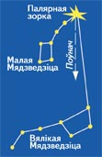
Практычна кожная вандроўка — нават праз знаёмы двор у суседні дом да сябра — патрабуе навыкаў арыентавання. У гэтым выпадку мы арыентуемся па памяці. Арыентавацца на мясцовасці — значыць знайсці бакі гарызонта і сваё месцазнаходжанне, вызначыць час, адлегласць і накірунак патрэбнага маршрута. Вельмі часта вандроўніку выпадае рабіць гэта без адпаведных прыбораў. Якім чынам? Пра гэта і пойдзе размова.

Без компаса


У сонечны дзень бакі гарызонта вызначаюцца проста. Калі сонца няма, яго месцазнаходжанне прыкладна можна знайсці так: узяць запалку, паставіць канцом на пазногаць вялікага пальца і разгледзець цень (ён будзе бачны нават у хмурны дзень).
Калі вядомы час, бакі гарызонта вызначаюцца наступным чынам: у нашай мясцовасці ў 6 гадзін сонца знаходзіцца на Усходзе, у 12 — на Поўдні, у 18 — на Захадзе. Варта ведаць, што летам маладзік у 20 гадзін знаходзіцца на Поўдні, у 2 гадзіны ночы — на Захадзе; стары месяц у 2 гадзіны — на Усходзе, у 8 гадзін раніцы — на Поўдні. Вядома, гэта вельмі прыблізныя спосабы арыентавання. Ноччу накірунак на Поўнач пакажа Палярная зорка. Каб вызначыць яго, трэба мысленна правесці прамую праз дзве крайнія зоркі сузор’я Вялікай Мядзведзіцы; адкласці на ёй пяць разоў адлегласць паміж гэтымі зоркамі; у канцы яго — Палярная, яркая зорка сузор’я Малой Мядзведзіцы.
У вандроўку заўсёды трэба браць з сабой гадзіннік: у сонечнае надвор’е ён дапаможа знайсці бакі гарызонта. Гадзінную стрэлку накіроўваюць у бок сонца; прамая, якая дзеліць вугал паміж ёй і накірункам ад цэнтра ў бок лічбы 1, вызначыць Поўдзень.
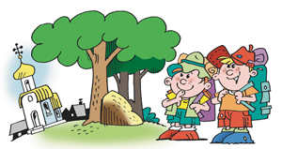
Некаторыя мясцовыя прыкметы таксама могуць служыць «компасам» для вандроўніка, хоць і не вельмі дакладным. Але іх веданне, безумоўна, надасць табе ўпэўненасці. Вядома, што мох часцей расце на ствалах з паўночнага боку; мурашнікі размешчаны з паўднёвага боку дрэў ці кустарнікаў; грыбы растуць на ствалах дрэў з паўночнага боку; алтары (супрацьлеглы ўваходу бок) праваслаўных і лютэранскіх цэркваў знаходзяцца на Усходзе; прыўзняты край ніжняй перакладзіны крыжа на купале праваслаўнай царквы паказвае на Поўнач; алтары каталіцкіх храмаў скіраваны на Захад; снег з паўднёвага боку дрэў растае хутчэй; матылькі на кветках звычайна складваюць крылы так, каб цень быў найменшы: раніцай яны накіраваны на Усход, днём — на Поўдзень, а вечарам — на Захад.

Без карты

Магчыма, табе спатрэбіцца калі-небудзь уменне вызначыць адлегласць «на вока». Ты павінен ведаць, што асобныя невялікія дамы простым вокам бачны днём на адлегласці 5 кіламетраў; асобныя дрэвы можна разгледзець за 2 кіламетры; людзей (у выглядзе кропак) — за паўтара-два кіламетры; рухі ног, рук чалавека — за 700 метраў; рамы на вокнах — за 500 метраў.

Ноччу касцёр бачны на роўнай мясцовасці за 6—8 кіламетраў; святло ліхтарыка — за паўтара-два кіламетры; запалкі, якія гараць, — адзін-паўтара кіламетры.
Шум цягніка чалавек пачынае чуць за 5—10 кіламетраў; стрэл паляўнічага — за 2—4 кіламетры; брэх сабак — за 1—2 кіламетры; шум матора аўтамабіля, які рухаецца, — за 1—2 кіламетры; стук сякеры — за 300—500 метраў; размову людзей — за 200 метраў.

Без гадзінніка


Ты, напэўна, ведаеш, што час можна вызначыць па цені: самы кароткі пакажа Поўдзень. Час могуць падказаць таксама расліны і птушкі. Калі вы вясновай ноччу пачуеце салаўя — гэта будзе прыблізна гадзіна, шпак прачынаецца пазней — у 4 гадзіны. Вядомы ўсім дзьмухавец раскрывае пялёсткі ў 6 гадзін раніцы, закрывае — у 14—15. Кветкі заячай капусты раскрыты з 10—11 да 18—19 гадзін. Калі табе ў дарозе спатрэбіцца секундамер, яго заменяць табе твой пульс і дыханне: у спакойным стане тваё сэрца робіць 60—70 удараў у мінуту, а частата дыхання — прыкладна 16—20 у мінуту. Гэта значыць, калі табе трэба адлічыць, напрыклад, 5 хвілін, ты павінен адлічыць 300—350 удараў пульса (5 х 60 (70)).

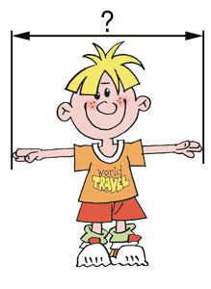
Не заўсёды, калі трэба, у нас ёсць у руках лінейка. Вельмі карысна ведаць наступнае: свой рост, рост з паднятай рукой, адлегласць, на якую ты можаш распасцерці рукі, даўжыню свайго ўказальнага пальца, даўжыню растапыранай далоні ад кончыка вялікага пальца да кончыка мізінца, даўжыню ступні, сярэднюю даўжыню свайго крока і колькі тваіх крокаў змяшчаецца ў 100 метрах. Гэтыя вымярэнні табе дапамогуць зрабіць старэйшыя. Вымярэнні не аднойчы спатрэбяцца ў жыцці — не толькі ў вандроўцы. Праўда, іх трэба час ад часу кантраляваць, бо яны будуць мяняцца з узростам.

"Рюкзачок. МИР ПУТЕШЕСТВИЙ" № 7' 09
http://p-shkola.by/ru/child_periodical/mir-p?art_id=723

Распалім вогнішча?

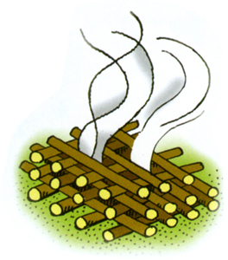
Некалі даўным даўно чалавек навучыўся здабываць агонь. Аднойчы ён расклаў першае вогнішча, і яно адразу сабрала вакол сябе людзей. Можна лічыць, што менавіта агонь арганізаваў першую чалавечую суполку. Магічную сілу вогнішча адчуваем мы і сёння, калі вечарам распальваем яго на лясной паляне ці на беразе рэчкі і заціхаем, слухаючы яго ўтульны трэск.
Вандроўку — нават аднадзённую — цяжка ўявіць без вогнішча. Яно служыць не толькі для прыгатавання ежы ў паходных умовах, не толькі для таго, каб сагрэцца ці прасушыць мокрую вопратку. Вогнішча стварае асаблівую атмасферу, збліжае людзей, мацуе дружбу.

3 чаго пачаць?

Перш за ўсё трэба выбраць месца для вогнішча. Катэгарычна забараняецца раскладваць агонь пад хваёвымі дрэвамі, непадалёку ад поля з паспелай збажыной, сярод сухой травы, на тарфяніках! Небяспечна распальваць агонь у лесе на каменным россыпу: паміж каменнем збіраецца сухое лісце, галінкі, агонь распаўсюджваецца па шчылінах, яго вельмі цяжка патушыць.
Верхні пласт глебы з травой лепш акуратна зняць лапатай (пасля яго кладуць назад, на месца патухлага вогнішча). Калі ёсць запалкі, здабыць агонь нескладана, варта толькі загадзя прыгатаваць растопку: кавалачкі бярозавай кары, сухія галінкі, паперу. А калі запалак няма? У сонечнае надвор'е можна запаліць сухі мох або кавалачак ваты з дапамогай павелічальнага шкельца, ім можа служыць лінза бінокля ці акуляра.
Здабыць агонь можна, калі доўга церці адзін аб адзін кавалкі сухога дрэва, можна паспрабаваць высякаць іскры ўдарам каменя аб сталь (лязо нажа). Усе гэтыя спосабы вельмі працаёмкія, таму лепш за ўсё адпраўляцца ў вандроўку з запасам запалак, якія абавязкова трэба надзейна засцерагчы ад вільгаці: пакласці іх у непрамакальную скрынку ці абмакнуць кожную запалку ў расплаўлены парафін ці воск.
Вогнішчы бываюць розныя — у залежнасці ад прызначэння. Чалавек назапасіў тут вялікі вопыт: як скласці дровы, каб яны палалі хутка і горача ці наадварот — гарэлі доўга і цёпла, якія дровы даюць яркі агонь, а якія — шмат вуголля. Найлепш нарыхтоўваць сухія бярозавыя, сасновыя і яловыя дровы; асіна, вярба не даюць шмат жару.
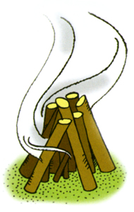
Калі растопка распалена, трэба вельмі асцярожна абкладваць яе дровамі, але не беспарадкава. Напрыклад, "шалаш" зручны для прыгатавання ежы ў невялікай пасудзіне — ён дае высокае яркае полымя і добра гарыць нават у дождж, бо вада сцякае па паленнях і не залівае агню.

А потым...

Пакідаючы месца прывалу, абавязкова трэба загасіць вогнішча, пакласці на ранейшае месца зняты грунт, пры магчымасці паліць вадой, каб ён хутчэй узнавіўся.
Распальваць вогнішча можна толькі ў прысутнасці і з дазволу дарослых і толькі ў месцах, спецыяльна выдзеленых для вогнішча або такіх, дзе агонь можна лёгка кантраляваць.
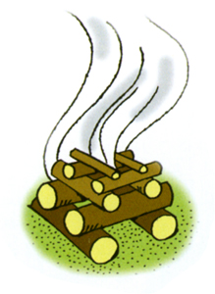
"Калодзеж", "рашотка" гараць няспешна, даюць многа святла, шмат вуголля, каля іх добра грэцца і сушыць мокрую вопратку.
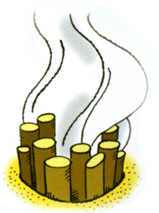
"Палінезійскі" агонь раскладваецца ў невялікай яме, ён нябачны з бакоў.
Ты павінен ведаць: агонь хоць і даўні спадарожнік чалавека, але пры неахайных адносінах да яго можа прынесці шмат бяды.

"Рюкзачок. МИР ПУТЕШЕСТВИЙ" № 8' 09
http://p-shkola.by/ru/child_periodical/mir-p?art_id=747
Як правільна сабраць рукзак

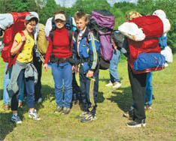
Умець правільна сабраць рукзак павінен кожны аматар падарожжаў. Як гэта зрабіць? Вось шэраг карысных парад.
Выбіраючы рукзак, перш за ўсё прасачы, каб ён быў дастаткова змяшчальным. Шмат якія рукзакі здаюцца вялікімі. На самой жа справе яны падыдуць толькі для невялікіх вандровак у бліжэйшы лясок. Лепш за ўсё набыць рукзак з прышытым дном — ён змяшчальны і зручны пры пераносцы.
Трэба звяртаць увагу і на лямкі. Занадта вузкія балюча парэжуць плечы, з-за іх парушаецца кровазварот і зацякаюць рукі. У такім выпадку лямкі можна падшыць войлакам, фетрам ці сшыць вузкі доўгі мяшочак, пакласці туды вату і прашыць. Выйдзе нешта накшталт доўгай дзіцячай падушкі. Калі ж замест пляскатай падушачкі атрымаецца тоўсты валік, гэта можа стаць яшчэ большай непрыемнасцю, чым зусім не падшытыя лямкі. Калі такі рукзак будзе дастаткова цяжкім, то праз гадзіну-паўтары нацёртыя плечы пачнуць нагадваць пра сябе. Што рабіць у такім выпадку? Не спыняць жа руху усёй групы, каб заняцца падшываннем лямак! Выхад зусім просты. Дастань што-небудзь з вопратк, — кашулю, куртку, майку, акуратна складзі ў некалькі столак і падкладзі на плечы пад лямкі.
Для вялікіх падарожжаў (7—10 дзён і больш) добра падыдуць альпінісцкія і паляўнічыя рукзакі, з дзвюма бакавымі і адной задняй кішэнямі. Яны, як правіла, маюць шырокія лямкі і цвёрдую спінку.
Лішні клопат у дарозе дадуць табе няправільна падагнаныя лямкі. Занадта кароткія могуць рэзаць плечы, а залішне доўгія апусцяць рукзак уніз.
Надзяваць рукзак на голае цела не пажадана. Грубая тканіна можа выклікаць раздражненне на скуры.
Важна ведаць, як правільна скласці рэчы ў рукзак. Дарэчы кажучы, гэта не так проста, як здаецца. Перш за ўсё трэба цвёрда запомніць — усе рэчы павінны быць у рукзаку. Нярэдка можна сустрэць турыстаў, якія нясуць у руках вёдры, палаткі і сумкі. Рукі павінны быць свабоднымі для таго, каб карыстацца компасам, дастаць карту ці блакнот, каб адвесці галіны, калі ідзеш па лесе, і, нарэшце, каб пры неабходнасці падаць руку таварышу.
Даволі часта рукзак бывае нязручным для пераноскі з-за няправільнага размеркавання вагі. Цяжкае лепш класці ўніз, а не зверху. Не забудзь пры гэтым пакласці да спіны мяккія рэчы — коўдру, світэр, куртку і г. д., каб атрымалася мяккая пракладка.
Часам некаторыя турысты пакуюць рукзакі такім чынам, што яны становяцца падобныя на шар. Несці такі рукзак не зусім лёгка. Таму, калі ў тваім рукзаку ўсё яшчэ свабодна, старайся запаўняць яго так, каб ён «рос» уверх, а не ўшыркі.
І самае галоўнае: збіраючыся, не забудзь пра тое, што некаторыя рэчы спатрэбяцца табе ў дарозе або на прывале. Выкарыстоўвай знешнія кішэні рукзака. Кладзі толькі тое, што спатрэбіцца табе ў залежнасці ад бліжэйшых абставін.
У добры шлях!

"Рюкзачок. МИР ПУТЕШЕСТВИЙ" № 9' 09
http://p-shkola.by/ru/child_periodical/mir-p?art_id=770

"Усё сваё нашу з сабою"

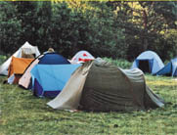
Выказванне грэчаскага філосафа Біанта датычыць унутранага свету чалавека, але, калі разумець літаральна, яго можна лічыць дэвізам вандроўнікаў. Сапраўды, выпраўляючыся ў паход на некалькі дзён, яны павінны ўзяць з сабой усё неабходнае: запас ежы, вопратку, аптэчку, посуд, запалкі, мыла, ліхтарык, сякерку, урэшце, нітку з голкай і яшчэ шмат чаго. Але самая галоўная рэч у гэтым спісе — палатка.
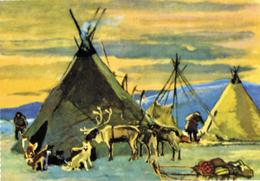
Палатку як ідэю жылля чалавек вынайшаў даўно. У далёкім мінулым ён проста ладзіў буданы, звычайна канічнай формы, з галля і лісця. Прыкладна так будавалі свае вігвамы індзейцы Паўночнай Амерыкі. Прататыпамі палаткі можна лічыць жыллё некаторых народаў Поўначы — чумы і ярангі, якія можна было пераносіць. Гэта былі каркасы, абцягнутыя скурамі аленяў. Жыхары Цэнтральнай і Сярэдняй Азіі пакрываюць сваё качавое жыллё — юрты — лямцам (валянай воўнай).
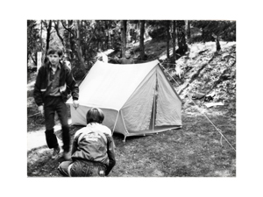
Палярнікі, альпіністы, геолагі, археолагі, проста аматары вандровак — для іх палатка часта з’яўляецца прытулкам, домам. Час удасканаліў яе: ужо амаль музейная рэдкасць — звычайная брызентавая палатка, так званая двускатная. Традыцыйныя формы жылля качэўнікаў захавалі палаткі скаўтаў, удзельнікаў дзіцяча-юнацкага руху.
Сёння найбольшую папулярнасць набылі каркасныя палаткі рознай канфігурацыі, расфарбоўкі і памераў. Каб сярод такога мноства зрабіць правільны выбар, вельмі важна ведаць асноўныя патрабаванні, якім павінна адпавядаць палатка. Дно і тэнт (верхняя частка палаткі) — абавязкова непрамакальныя, з трывалай тканіны. Тэнт павінен мець прасторны тамбур. Унутраная палатка — пажадана баваўняная, з двайным уваходам — з тканіны і сеткі.
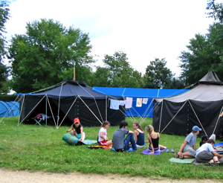
Калі ў вашай сям’і ёсць палатка, вы можаце не проста вандраваць, а нейкі час жыць на прыродзе, адкрываючы яе самыя дзівосныя куткі. Адзін з іх — ландшафтны заказнік рэспубліканскага значэння «Блакітныя азёры», размешчаны ў Мядзельскім раёне на мяжы Гродзенскай, Мінскай і Віцебскай абласцей.

"Рюкзачок. МИР ПУТЕШЕСТВИЙ" № 10' 09
http://p-shkola.by/ru/child_periodical/mir-p?art_id=794

Вучымся завязваць вузлы

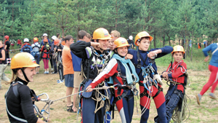
Кожны з нас не аднойчы ў жыцці завязваў ці разблытваў нейкі вузел, але, напэўна, не здагадваўся, што гэтае ўменне — злучэнне вяровак, стужак, шнуркоў адмысловым чынам — найстаражытнейшы спосаб перадачы інфармацыі, якім нашы продкі карысталіся яшчэ да ўзнікнення пісьменнасці. Вяроўка, канат, шпагат, якія сёння з’яўляюцца прадметамі шырокага ўжытку, не мелі б такой каштоўнасці, калі б чалавек не прыдумаў ВУЗЕЛ. Менавіта дзякуючы яму просты шнурок яшчэ ў даўнія часы стаў універсальным інструментам. Сёння вядома больш за 700 відаў вузлоў, і яны працягваюць удасканальвацца.
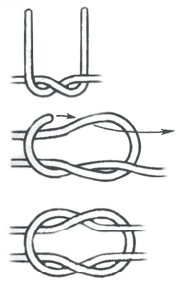
Пачнём знаёмства з вузламі, якія найчасцей ужываем у паўсядзённым жыцці: завяжам шнуркі на абутку. Ты, напэўна ж, не здагадваешся, што гэта — прамы вузел, толькі вяжам яго не свабоднымі канцамі, а складзенымі пятлёй. Гэты вузел мае багатую гісторыю. Археалагічныя знаходкі сведчаць, што ім карысталіся егіпцяне прыкладна за 3 тысячы гадоў да нашай эры, а старажытныя грэкі і рымляне называлі яго Nodus Hercules — геркулесаў вузел. Рымляне выкарыстоўвалі яго пры зашыванні ран і для лячэння пераломаў касцей, а ведзьмары лічылі яго цудадзейным.
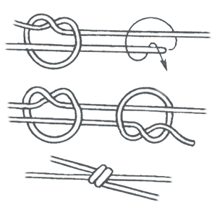
Звязаць два канцы шнура ці вяроўкі аднолькавай таўшчыні можна ткацкім (або рыбацкім) вузлом. Ён таксама прыйшоў да нас з даўніны: упершыню згадваецца ў 1834 годзе ў англійскіх марскіх апавяданнях.

Часта трэба звязаць вяроўкі ці шнуркі рознага дыяметру. Згаданыя вузлы на іх трымацца не будуць. Трывалым у гэтым выпадку будзе фламандскі вузел і брамшкотавы. А вельмі тонкія шнуры (ці рыбалоўную леску) можна звязаць змяіным вузлом.
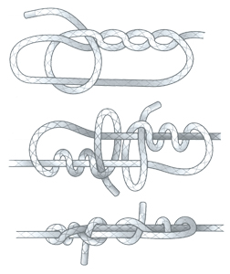
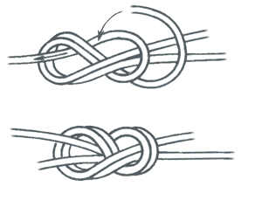

"Рюкзачок. МИР ПУТЕШЕСТВИЙ" № 11' 09
http://p-shkola.by/ru/child_periodical/mir-p?art_id=1390

Вучымся прывязваць вяроўку

Сёння мы навучымся прывязваць вяроўку да якой-небудзь апоры. Гэтыя навыкі спатрэбяцца вам не толькі падчас вандроўкі (пры пераправе праз раку, устаноўцы палаткі), але і ў хатніх справах. Вяроўку прыходзіцца прывязваць кожны раз, каб развесіць бялізну, нацягнуць валейбольную сетку, дастаць ваду з калодзежа. У такіх выпадках мы карыстаемся самымі простымі і распаўсюджанымі вузламі для прывязкі — так званымі штыкавымі.
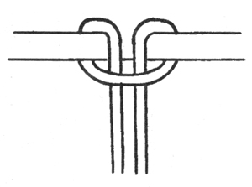
Прывязачны вузел зручны, калі трэба нешта падвесіць вертыкальна. Уявіце, што вам неабходна перанесці цяжкі стос паперы, бочку без ручкі ці нешта аб’ёмнае. Дапаможа той жа вузел, толькі ў гэтым выпадку з вяроўкі трэба зрабіць пятлю.
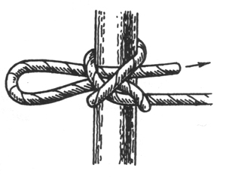
Часам трэба прывязаць вяроўку так, каб пасля з лёгкасцю можна было развязаць вузел. Для гэтага карыстаюцца вузлом удава, або канстрыктарам з дадатковай пятлёй.
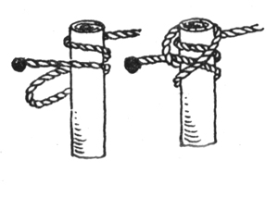
Да слупа ці балкі, якія маюць свабодны тарэц, вяроўку можна прывязаць такім чынам, што будуць “працаваць” абодва яе канцы. Так, напрыклад, да аднаго слупа, не разрэзваючы вяроўкі, можна прышвартаваць дзве лодкі. Калі бабулі ў вёсцы на адну доўгую вяроўку трэба будзе навязаць адначасова і карову, і цялятка, пакажы ёй гэты вузел.
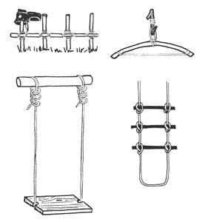
Разгледзь малюнкі і паспрабуй вывучыць прыведзеныя вузлы. На іх аснове можна зрабіць шмат цікавых практычных рэчаў. Уяві, якімі ўтульнымі стануць бівак і нават кароткі прывал у паходзе (ці бабулін двор падчас тваіх канікул), калі ты зробіш сушылку для абутку, вешалку для адзення, гушкалку, лесвіцу і яшчэ раз пераканаешся ва ўніверсальнасці цудадзейнага інструмента — вяроўкі.
"Рюкзачок. МИР ПУТЕШЕСТВИЙ" № 1'10
http://p-shkola.by/ru/child_periodical/mir-p?art_id=1407

Як абсталяваць бівак

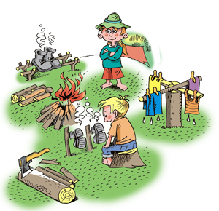
Бівак (ням. Biwak, франц. Bivouak) — гэтае слова перайшло ва ўжыванне з ваеннай лексікі. У мінулым так называлі стаянку войска ў ненаселенай мясцовасці. Сёння бівак — гэта пэўным чынам арганізаваны адпачынак удзельнікаў вандроўкі.
Адпачынак падчас вандроўкі можа быць кароткім — паўгадзіны ці некалькі гадзін, тады яго называюць прывалам. Бівакжа прадугледжвае шматдзённую стаянку групы з начлегам на прыродзе. Гэта палатачны лагер, турыстычны міні-гарадок, дзе вы будзеце некалькі дзён бавіць час, гатаваць ежу, спаць. Тут вам спатрэбяцца навыкі, пра якія мы расказвалі ў мінулых нумарах: як выбраць месца для палаткі і правільна яе паставіць, як распаліць вогнішча. Прыйдзецца таксама ўспомніць майстэрства вязкі вузлоў, спосабы арыентавання на мясцовасці.
Такая стаянка, уласна кажучы, — галоўная мэта кожнай вандроўкі. Варта прайсці колькі дзесяткаў кіламетраў нязведанымі раней шляхамі, пераадолець нейкія перашкоды, не збіцца з маршруту, каб нарэшце дасягнуць яго канечнага пункта: маляўнічага берага рэчкі ці возера, утульнага ўскрайку лесу ці зацішнай паляны з крыніцай непадалёку. Для бівака неабходны чыстая вада паблізу і лес, дзе можна знайсці сухастой для вогнішча. Не варта выбіраць месца ў нізіне, у хмызняку — вечарам вам не дадуць жыцця камары. Невысокі сасновы лес — таксама не лепшы выбар: ён можа лёгка загарэцца ў сухое надвор’е. Нельга ставіць палаткі на стромкіх берагах — яны могуць абрушыцца. Няўтульным будзе лагер на адкрытай мясцовасці, бо тут заўсёды адчуваецца вецер. І, зразумела, разбіваць палатачны лагер можна толькі ў дазволеных месцах, ні ў якім разе не ў запаведніку, заказніку ці ахоўнай зоне.
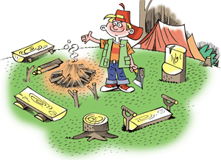
Палаткі ставяцца, у залежнасці ад іх колькасці, паўколам, колам або ў рад. Галоўнае — каб яны не заміналі адна адной, усе выхады павінны быць свабоднымі. Выбіраецца роўнае месца, расчышчаецца ад камення, шышак, галінак. Вакол кожнай палаткі трэба выкапаць равок, каб падчас дажджу пад яе не трапіла вада. Бівак — гэта свайго роду гаспадарка, дзе нехта павінен быць адказным за парадак, за кухню, распальваць вогнішча, нарыхтоўваць дровы, загадваць аптэчкай — кожны можа знайсці для сябе пасільны занятак. А спраўляцца з усёй гэтай гаспадаркай вам, безумоўна, дапамогуць дарослыя, з якімі вы адправіліся ў вандроўку.
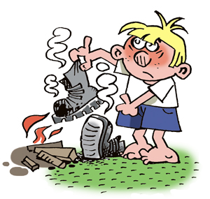
Цэнтр палатачнага лагера — вогнішча. Вы будзеце гатаваць на ім ежу і ўтульна сядзець вакол яго па вечарах. Перш чым раскласці агонь, трэба зняць верхні слой глебы, каб пасля, пакідаючы стаянку, пакласці яго на ачышчанае ад вуголля і попелу старое месца. Абавязкова вызначце месца для смецця: для харчовых адкідаў выкапайце яму (не забудзьце пасля закідаць яе зямлёй!), іншае смецце складвайце ў мяшок, каб пасля спаліць або данесці да смеццевага кантэйнера. Пабудуйце ў прыдатным месцы прыбіральню: вам спатрэбяцца два дрэвы, якія растуць побач, два калы, чорная поліэтыленавая плёнка, шнуркі і, нарэшце, лапата, каб выкапаць (а затым закапаць) яму.
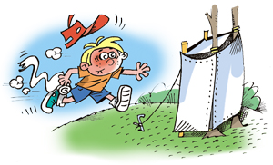
Каб лагер стаў утульным і зручным для жыцця і адпачынку, паспрабуйце змайстраваць з мясцовых матэрыялаў (не наносячы, вядома, шкоды прыродзе) такія рэчы: лаўкі, прыстасаванні для посуду, для вопраткі, сметніцу і драўляны дыванок).

"Рюкзачок. МИР ПУТЕШЕСТВИЙ" № 5'10
http://p-shkola.by/ru/child_periodical/mir-p?art_id=1468

